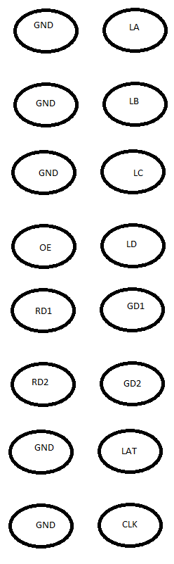להלן חיבור שליטה של מסך לדים

הסבר על הפינים:

|  |  |
| --- | --- |
| שם פין | הסבר |
| LA,LB,LC,LD | בחירת שורה רלוונטית (16 אופציות) |
| GND | אדמה |
| OE | Output Enable - מדליק את השורה הרלוונטית לפי מה שנמצא בLAT |
| GD1 ,RD1 | אחראי על led ירוק\אדום בחצי העליון |
| GD2,RD2 | אחראי על led ירוק\אדום בחצי התחתון |
| LAT | אחראי להעביר את הSHIFT REGISTER לרגיסטרים (במקרה שלנו כרגע 80) כך שבלחיצה על OE ובחרית שורה רלוונטית ידלקו הלדים הרלוונטים |
| CLK | שעון שמאפשר להזיז ל shift register הבא |

שאלות:

1. האם צריך להוציא gnd מהבקר?
2. רק נוודא – אצלנו לא יהיה כחול
3. ניתן לחסוך בכמות הפינים עבור ,clk lat,oeלחיבורים המקביליים אם מובטח שהחיבור הטורי זהה. שכן ניתן יהיה לשתף את ה clk – כלומר מספיק יציאתclk אחד (fan out? )
4. מה יקרה אם כמות הבלוקים בשני מסלולים מקביליים שונה , האם ניתן לשתף clk ,lat,oe?
5. 32X(80*2)

25/4 סיכום פגישה

Esp: הצלחנו לעשות blink בנינו תוכנה שלדעתנו אמורה לבצוע שורה אחת אך היא לא עושה את מה שציפינו שהיא תעשה. נראה שלפעמים היא כן פוגעת בעמודה הרלוונטית (וכן יש יציאה בשם STB שאין אנו יודעים מה מטרתה)

דרישות : אנו זקוקים למטריצה גדולה , ושברוריה תחבר לנו את מקור המתח החיצוני . כבל MICRO USB. תופסן להוצאת הציפ מהמטריצה

שלט: לא הצלחנו להפעיל את הבקר bus הקיים – אין אנו בטוחים שמגיע אליו מתח וכן אין אנו בטוחים לגבי החיבור של ה BUS 485

פגישה ב9.5

* בקר הbus
  + ניסינו להריץ פקודות. היה אור (חשמל) והצלחנו להעביר תמונה אחת אך לא יותר וכל שינוי לא עזר.
  + פיוז f4 090 נשרף. יכול להיות שיש בעיה בצורת החיבור? אולי חובה לחבר גם את הכניסה הרביעית?
    - צריך להבין איזה פיוז זה לפני טיפול\
* בקר esp
  + נכתבה תוכנית פשוטה להצגת שורה שמהבהבת כדמקה – לא עובד כרצוי . שורה ראשונה אכן נצבעה אך לא כמו שציפינו ולא הצלחנו לשנות דברים.
* בקר Ethernet
  + ניסינו גם להשתמש בו כbus וגם הוא העביר פקודה יחידה.
* שונות:
  + הבקשה להשתמש בספק של 220 וולט – בעייתית עקב הסיכון שבה – יש צורך למצוא פתרון או לבודד אותו כנדרש.
  + Microusb, תופסן להוצאת הציפ מהמטריצה, עוד חוטים,

תוצרי ודיוני 9.5

1. כתבנו את הקוד findPin שעושה profile ל pins שעובדים – מצאנו ש pin 34,35 לא עובדים
2. הרצנו את drawLine ונראה שאנחנו לא מספקים מספיק מתח – המסך כבוי.

3.

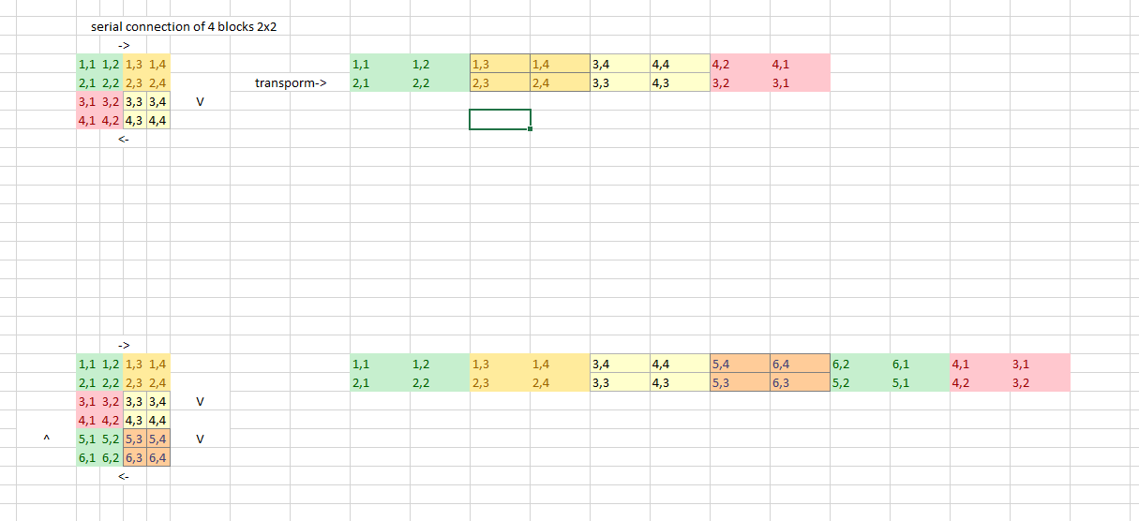

הנחה: אנחנו תמיד מתחברים למסך הכי עליון מצד שמאל וכן כיוון התחלתי הוא ימינה. והולכים בכיוון השעון

כל פעם שמחליפים כיוון מוסיפים עוד 90 מעלות למטריצה .